Сегодня 07.04.2022 года – прекрасный, весенний, солнечный день, и не просто день – а День Здоровья, который прошел в МБДОУ № 29 г. Азова под девизом «В здоровом теле - здоровый дух!» Во всех группах день начался с ритмичной утренней гимнастики, а затем продолжился пополнением животиков воспитанников вкуснейшим полезным и здоровым завтраком. После чего наши юные всезнайки продолжили беседу с педагогами о здоровье и здоровом образе жизни «Что значит быть здоровым?» «Полезные и вредные привычки», «Кто такие микробы?» и т.д. И конечно хотелось бы не только в этот день беседовать с воспитанниками о здоровом образе жизни, но и соблюдать его всегда и просто принять как жизнь и образ жизни в здравии и понимании, что такое здоровье.
Для этого наш замечательный инструктор по физической культуре Тарасенко Ольга Мирзоумаровна организовала и провела для средних, старших и подготовительных к школе групп и коллектива нашего учреждения флешмоб с целью приобщения детей и коллектива МБДОУ № 29 г. Азова к здоровому образу жизни и в целях пропаганды физической культуры. А, как известно, основная задача ДОУ – укрепление физического и психического здоровья. Поэтому актуально значимым и востребованным сегодня становится поиск средств и методов повышения эффективности оздоровительной работы в учреждении.
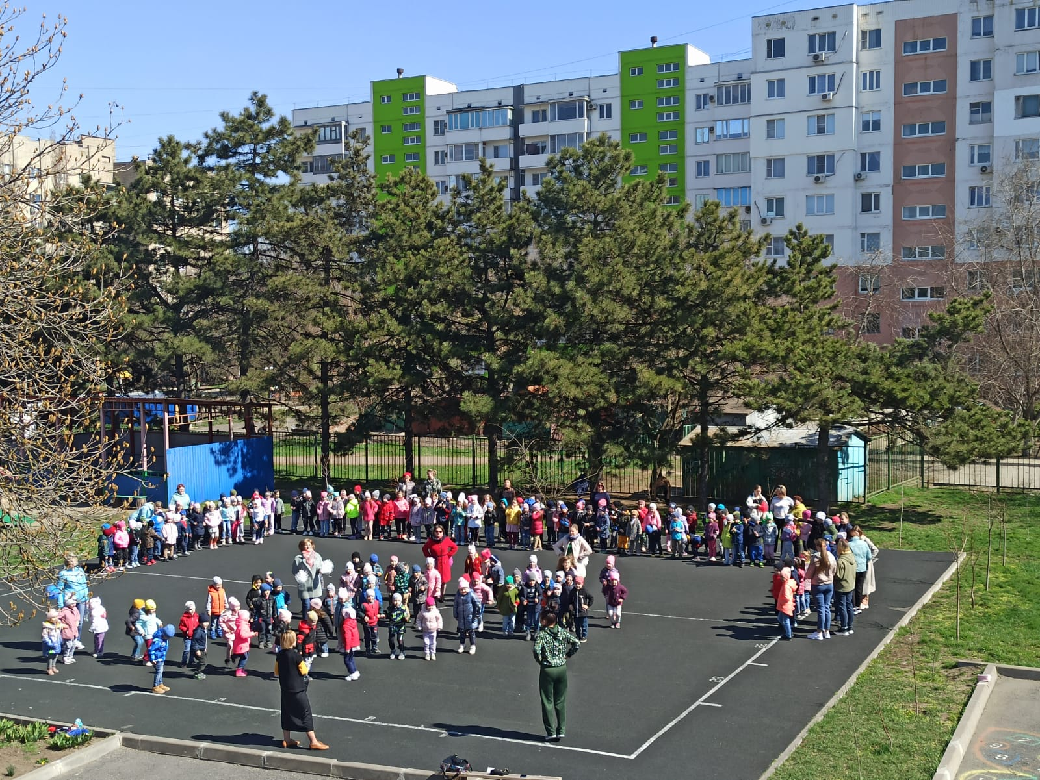
Кстати, а вы знаете, что такое флешмоб? Ну конечно же, многие слышали это слово, которое в переводе обозначает дословно «мгновенная толпа» (flash — миг, мгновение, mob — толпа), итак, флешмоб – это заранее спланированная массовая акция, в которой большая группа людей появляется в общественном месте и выполняет заранее оговорённые действия.
Но суть в том, что такие мероприятия настолько заряжают детей и наших педагогов положительной энергией и дают возможность почувствовать причастность к физкультуре и здоровому образу жизни. В нашем детском саду флешмобы очень популярны среди детей и педагогов, ведь они надолго заряжают бодростью, энергией и хорошим настроением всех участников!
Вот и в этот раз все были в восторге от флешмоба, посвященного «Дню здоровья», получили много положительных эмоций, потом еще долго желали друг другу здоровья, а самое главное провели время с пользой для своего здоровья.

Статью подготовила старший воспитатель Шипулина В.С.

